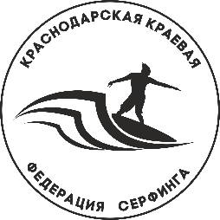

Физкультурно-спортивная общественная организация
«Краснодарская краевая Федерация Серфинга»

Чемпионат Краснодарского края по серфингу
в дисциплине «Короткая доска»

г. Сочи, Хостинский район, ул. Ялтинская 2/8А, пляж АО «Санаторий «Волна»
21-22 апреля 2024 г.

Женщины

Фамилия, Имя, Отчество | Дата рождения | Разряд | Команда | Место
Пташко Ксения Юрьевна | 13.07.1986 | Б/р | г. Сочи | 1
Кузьмина Маргарита Андреевна | 13.04.1992 | Б/р | г. Сочи | 2
Терентьева Анастасия Сергеевна | 22.03.1994 | Б/р | г. Сочи | 3
Зубатова Ксения Вячеславовна | 27.05.1998 | Б/р | г. Краснодар | 4
Симакова Юлия Викторовна | 19.10.1987 | Б/р | г. Геленджик | 5
Эварестова Александра Андреевна | 14.03.1987 | Б/р | г. Сочи | 5
Буркова Дарина Михайловна | 29.07.1993 | Б/р | г. Сочи | 6
Любешкина Дарья Александровна | 29.12.1986 | 3 разряд | г. Краснодар | Дисквалификация

Главный Судья Какурин Э.О.

